Arta derapajului controlat, in competitie europeana la Cluj

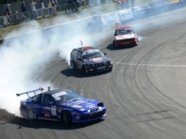
Campionatul European de Drift „King of Europe" va avea loc in premiera in Romania, la Polus Center, in perioada 19 - 20 septembrie.
Polus Center pune la dispozitie pentru desfasurarea acestui eveniment o suprafata de peste 20.000 mp, necesara pentru o etapa internationala de drift, in care se poate intra in derapaj la 100 de kilometri la ora.

Sursa: Adevarul

